教代会提案操作流程使用说明
注意事项
一、操作系统
Windows XP系统访问此服务可能存在问题，建议升级到Windows7及以上。
二、浏览器
请使用谷歌、火狐等主流浏览器，360安全/极速浏览请使用极速模式，设置方式如下图所示：
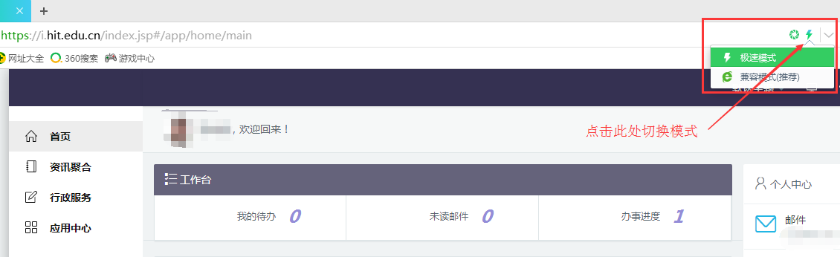

操作说明
请先访问校园门户：http://i.hit.edu.cn 在页面下方的“最新服务”中选择“教代会提案（2018）”，如下图所示：
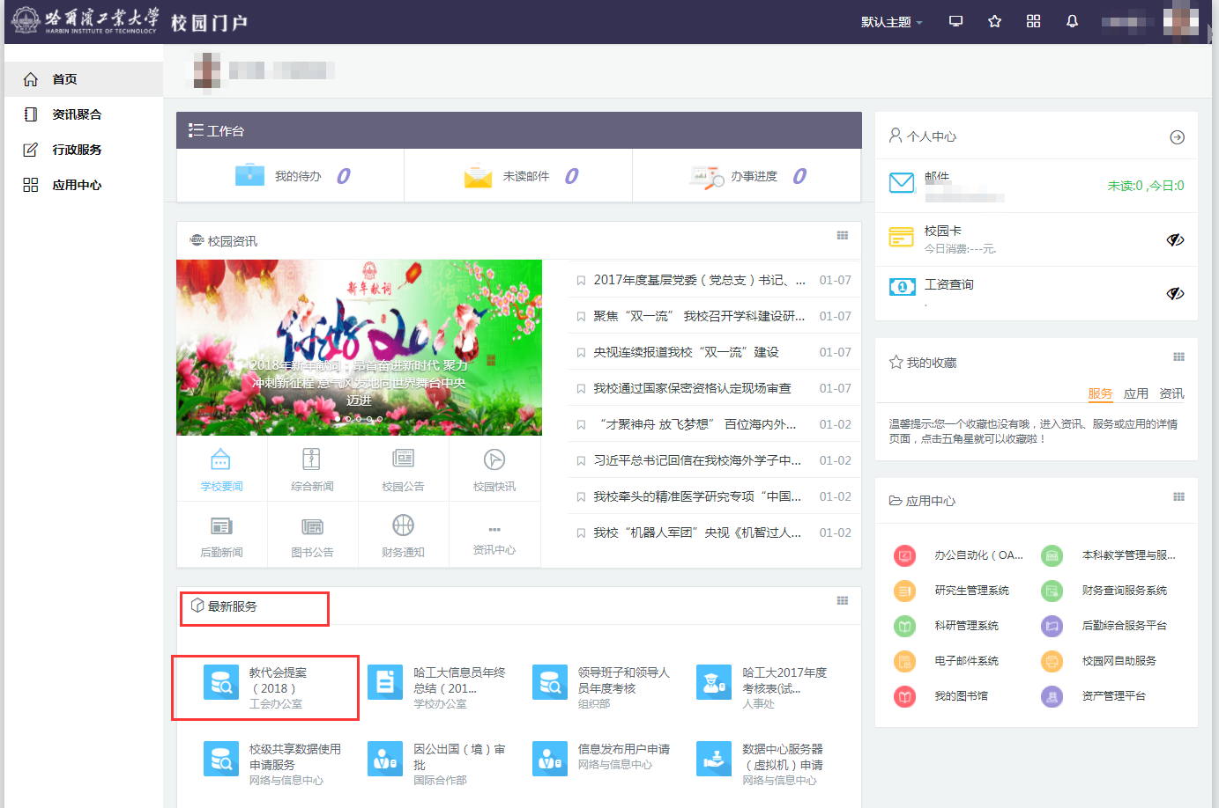
进入“教代会提案（2018）”的服务详情页面后，点击“进入服务”即可发起提案。
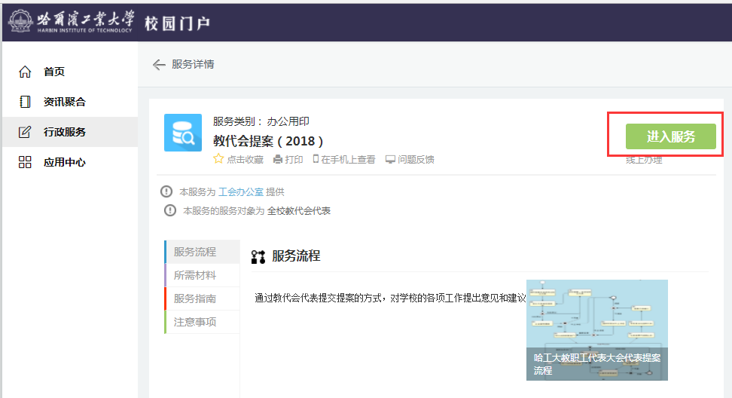
提案提交后，被选择的附议代表登录校园门户（http://i.hit.edu.cn）后，就会收到待办事项，点击打开表单后即可填写附议意见。
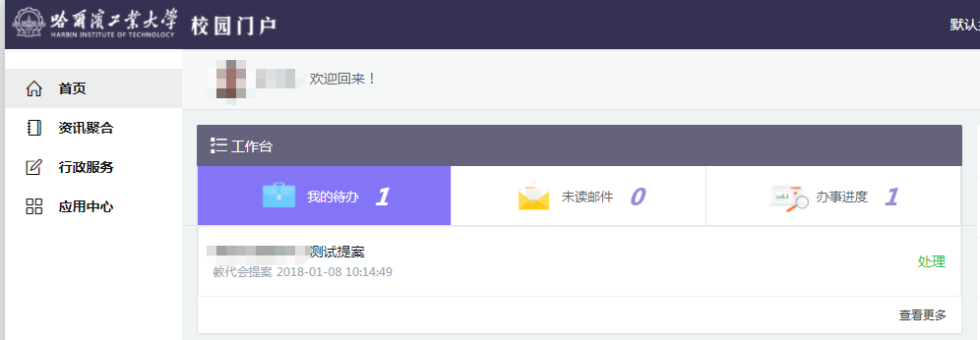
发起提案的代表可以在校园门户（http://i.hit.edu.cn）首页的“办事进度”中随时查看提案当前的状态。
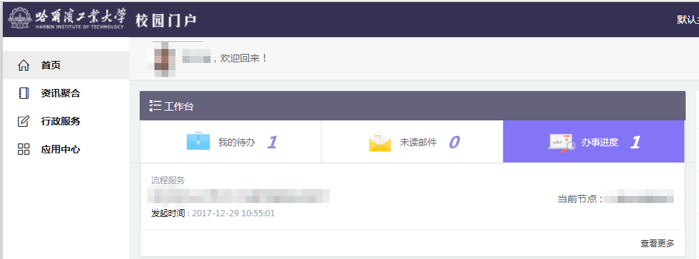
此外，相关人员（如附议代表、答复部门）均可以在校园门户的“办事中心”中查看自己附议或答复过的提案的处理进度，如下图所示：
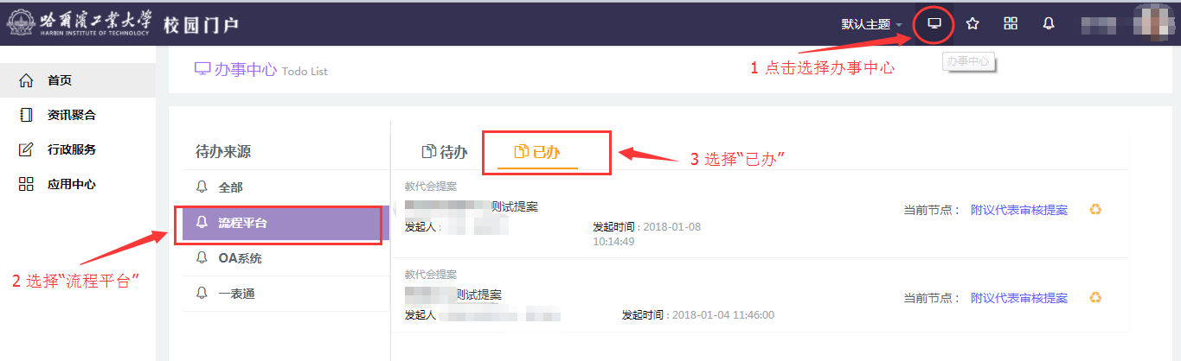

联系人：曲铁军、王艳 电话：86403655、86414899
电子邮箱：gonghui3078@hit.edu.cn。

校工会
2018年1月8日

